UNIWERSYTET MIKOŁAJA KOPERNIKA W TORUNIU

INTERDYSCYPLINARNE CENTRUM
NOWOCZESNYCH TECHNOLOGII UMK

Raport z badań z zastosowaniem
wielkoformatowego skanera fluorescencji rentgenowskiej (makroXRF)
M6 JetStream

Zielniki M. Fedorowskiego

Zleceniodawca: Magdalena Grenda

Pomiary i opracowanie wyników:
Prof. dr hab. Piotr Targowski – IF, UMK

Toruń, sierpień 2014 r.

1. Dane instrumentu:
M6 JetStream produkcji Bruker-Nano GmbH, Berlin, Niemcy
katoda: rodowa (Rh) z optyką polikapilarną, 50kV/0.6 mA, bez filtru
detektor: SSD z oknem cyrkonowym, detekcja w powietrzu
Linie aparaturowe:
Rh: Kα1 = 20,216 keV, Kα2 = 20,074 keV, Kβ1 = 22,724 keV
Linie comptonowskie od Rh: 18,78 keV and 21,015 keV
Ar: Kα1 = 2,958 keV
Zr: Kα1 = 15,755 keV and Kα2 = 15,691 keV

Wzorce tła:
F1: 18,78 keV, Δ = 0,2 keV (linia Comptona)
F5: 6,70 keV, Δ = 0,1 keV

Dodatkowe linie:
F4: 4,822 keV, Δ = 0,2 keV Ba, Lβ1;Lβ4
F6: 5,154 keV, Δ = 0,1 keV Ba, Lβ2

2. Dane obiektów:
Zielniki M. Fedorowskiego – wł. Zielnik Wydziału Biologii Uniwersytetu Warszawskiego
i. Zioła lecznicze 1: Zioła lecznicze używane przez lud litewski w okolicach Wołkowyska i Słonima z dodatkiem roślin w gusłach i czarach zastosowanie mających. Część pierwsza. Zebrał i objaśnił Michał Fedorowski. Własność muzeum etnograficznego Zygm. Glogera. (1880 – 1890)
ii. Zioła lecznicze 2: Zioła lecznicze używane przez lud litewski w okolicach Wołkowyska i Słonima z dodatkiem roślin w gusłach i czarach zastosowanie mających. Zeszyt II-gi. Zebrał i opisał Michał Fedorowski. (1880 – 1890)
iii: Zielnik litewski: Zielnik Litewski. Zbiór roślin z okolic Wołkowyska i Słonima z oznaczeniem nazw jakie im lud nadaje Zeszyt I. Zebrał Michał Fedorowski. (1880 – 1890)
iv: Rośliny użyteczne: Rośliny użyteczne u ludu litewskiego z okolic Słonima, Wołkowyska i Prużanny. Zeszyt I­y (autor: Michał Fedorowski) (1883)
v: Brudnopis 1: brudnopis” Michała Fedorowskiego, zeszyt 1 (najprawdopodobniej 1880 – 1890)
vi: Brudnopis 2: brudnopis” Michała Fedorowskiego, zeszyt 2 (najprawdopodobniej 1880 – 1890)
vii: Brudnopis 9: brudnopis” Michała Fedorowskiego, zeszyt 9 (najprawdopodobniej 1880 – 1890)
viii: Brudnopis 10: brudnopis” Michała Fedorowskiego, zeszyt 10 (najprawdopodobniej 1880 – 1890)

3. Warunki pomiaru:

 | Zielnik Fedorowskiego, zioła lecznicze 1, str. 5 | Zielnik Fedorowskiego, zioła lecznicze 1, str. 13 | Zielnik Fedorowskiego, zioła lecznicze 2, str. 4
Data badania: | 12.08.2014 | 12.08.2014 | 12.08.2014
Nazwa pliku | Fedorowski_ZL1_str5.bcf | Fedorowski_ZL1_str13.bcf | Fedorowski_ZL2_str4.bcf
Szerokość pola skanowania | 33 mm (134 px) | 33 mm (134 px) | 33 mm (134 px)
Wysokość pola skanowania: | 23 mm (93 px) | 23 mm (93 px) | 23 mm (93 px)
Całkowita ilość pixeli | 12 462 | 12 462 | 12 462
Rozmiar pixela w bitmapach (odleglość pixeli w pomiarze) | 0,250 mm | 0,250 mm | 0,250 mm
Czas akwizycji w pixelu | 30 | 30 | 30
Pełen czas akwizycji | 373 ms | 373 ms | 373 ms
Całkowity czas badania | 553 s | 553 s | 553 s
Rozmiar plamki promieniowania Rtg | 250 μm | 250 μm | 250 μm
Napięcie/prąd anody | 50 kV/ 595 μA | 50 kV/ 598 μA | 50 kV/ 599 μA
Od strony | 20 | 25 | 30

 | Zielnik Fedorowskiego, zielnik litewski,  str. 3 | Zielnik Fedorowskiego, Rośliny użyteczne,  str. 5 | Zielnik Fedorowskiego, Brudnopis 1,  str. 4 | Zielnik Fedorowskiego, Brudnopis 2  str. 1 | Zielnik Fedorowskiego, Brudnopis 9,  str. 12 | Zielnik Fedorowskiego, Brudnopis 10  str.15
Data badania: | 12.08.2014 | 12.08.2014 | 12.08.2014 | 12.08.2014 | 12.08.2014 | 12.08.2014
Nazwa pliku | Fedorowski_ZLit_str3.bcf | Fedorowski_RU_str5.bcf | Fedorowski_BR1_str4.bcf | Fedorowski_BR2_str1.bcf | Fedorowski_BR9_str12.bcf | Fedorowski_BR10_str15.bcf
Szerokość pola skanowania | 33 mm (134 px) | 33 mm (134 px) | 33 mm (134 px) | 33 mm (134 px) | 33 mm (134 px) | 33 mm (134 px)
Wysokość pola skanowania: | 23 mm (93 px) | 23 mm (93 px) | 23 mm (93 px) | 23 mm (93 px) | 23 mm (93 px) | 23 mm (93 px)
Całkowita ilość pixeli | 12 462 | 12 462 | 12 462 | 12 462 | 12 462 | 12 462
Rozmiar pixela w bitmapach (odleglość pixeli w pomiarze) | 0,250 mm | 0,250 mm | 0,250 mm | 0,250 mm | 0,250 mm | 0,250 mm
Czas akwizycji w pixelu | 30 | 30 | 30 | 30 | 30 | 30
Pełen czas akwizycji | 373 ms | 373 ms | 373 ms | 373 ms | 373 ms | 373 ms
Całkowity czas badania | 553 s | 553 s | 553 s | 553 s | 553 s | 553 s
Rozmiar plamki promieniowania Rtg | 250 μm | 250 μm | 250 μm | 250 μm | 250 μm | 250 μm
Napięcie/prąd anody | 50 kV/ 599 μA | 50 kV/ 599 μA | 50 kV/ 599 μA | 50 kV/ 599 μA | 50 kV/ 598 μA | 50 kV/ 600 μA
Od strony | 35 | 38 | 42 | 47 | 51 | 55

Zielnik Fedorowskiego, zioła lecznicze 1, str. 5, obszar skanowania XRF oznaczony zielonym prostokątem:
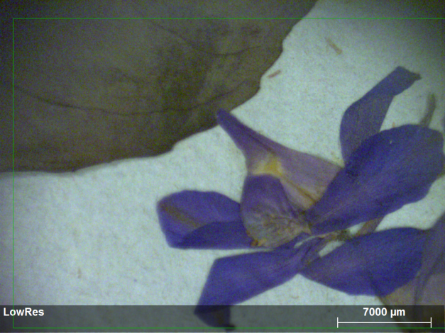

Widmo XRF:

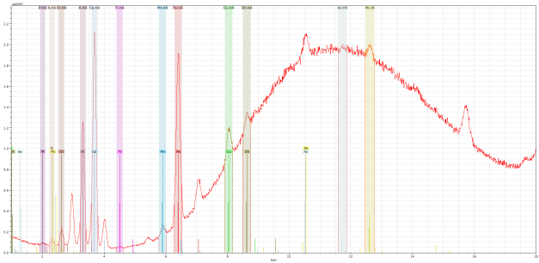

Mapy rozmieszczenia pierwiastków:
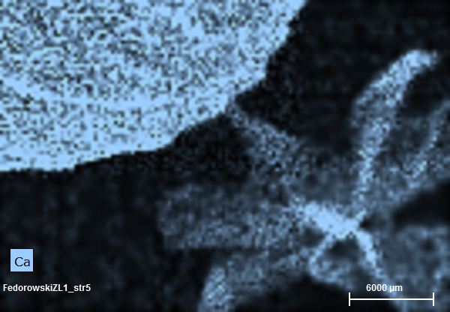

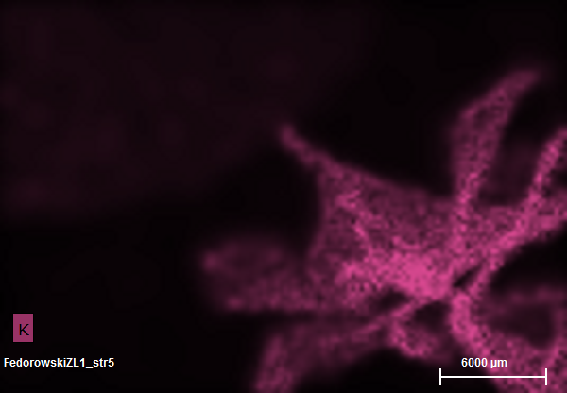

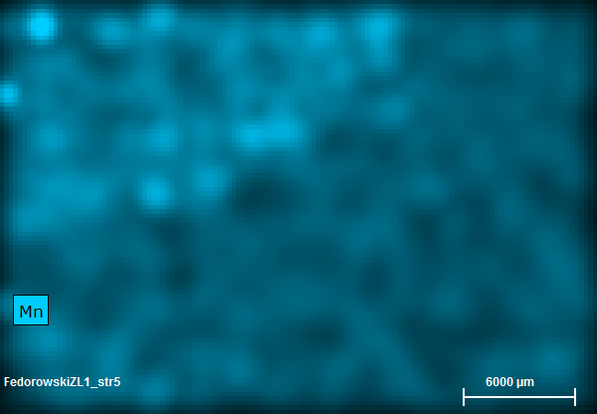

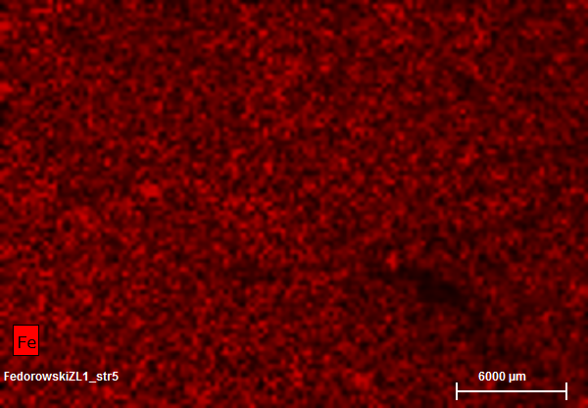

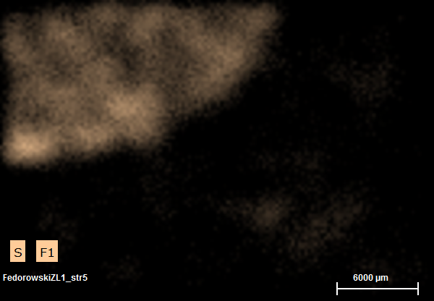
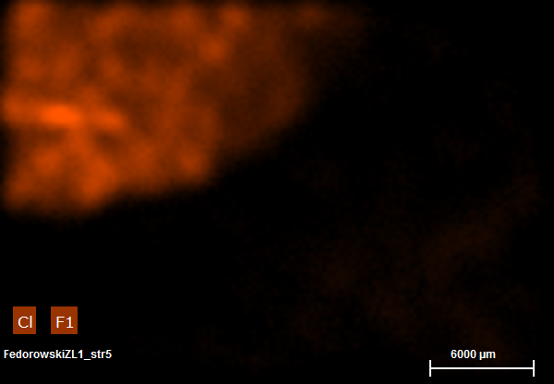

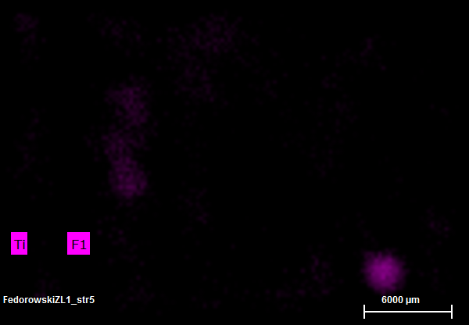

Zielnik Fedorowskiego, zioła lecznicze 1, str. 13, obszar skanowania XRF oznaczony zielonym prostokątem:
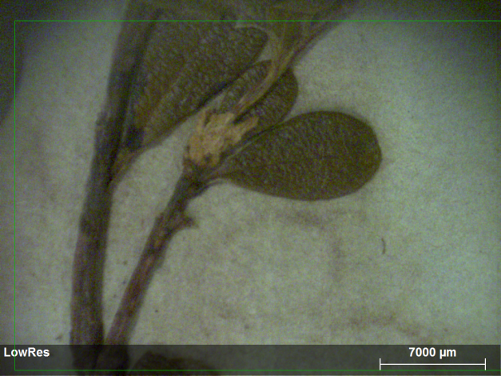
Widmo XRF:
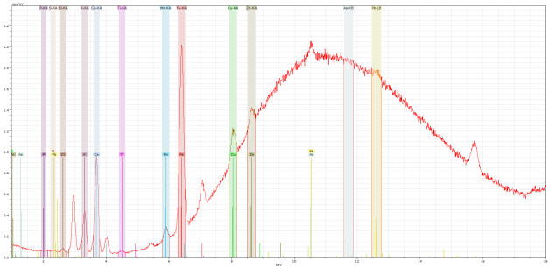

Mapy rozmieszczenia pierwiastków:
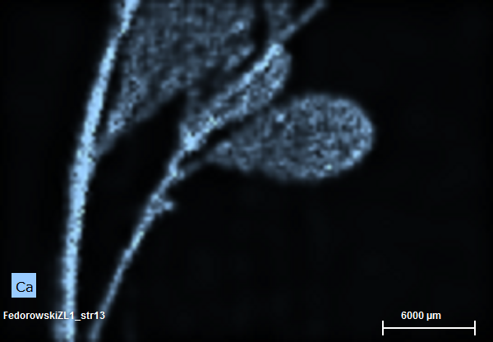

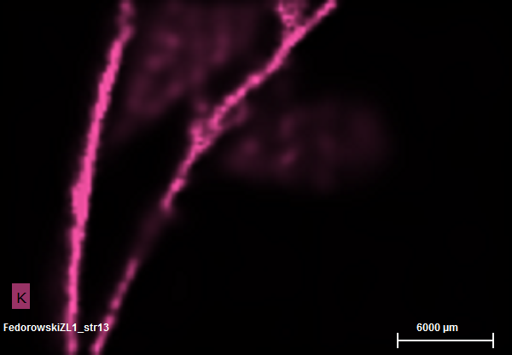

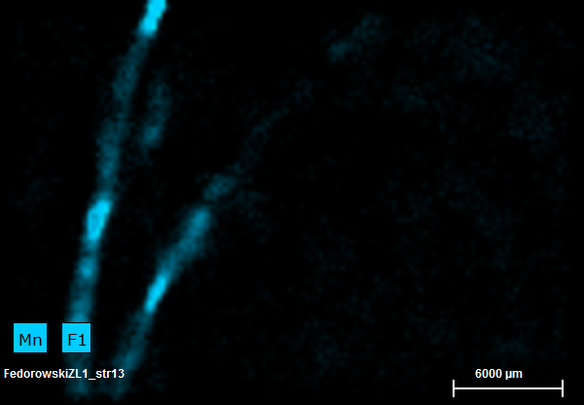

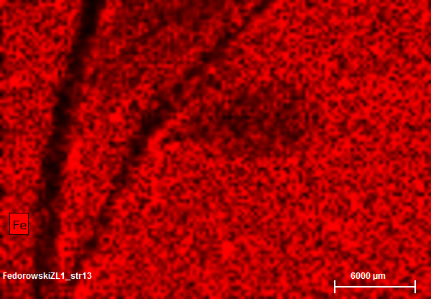

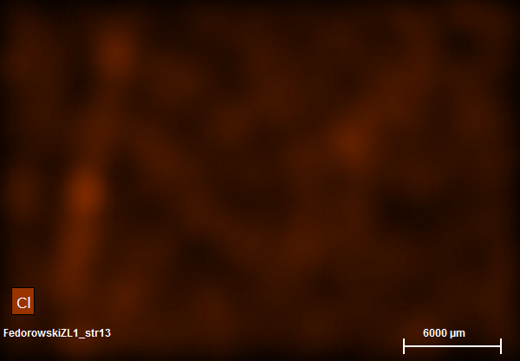

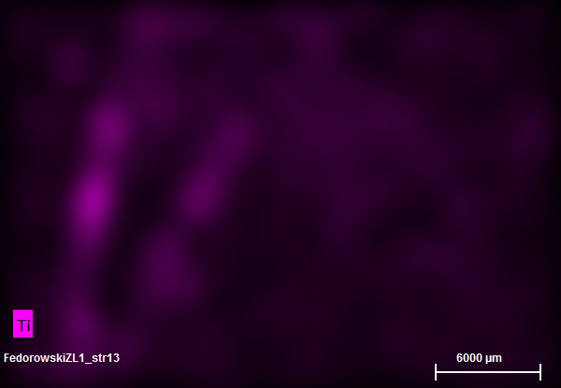

Zielnik Fedorowskiego, zioła lecznicze 2, str. 4, obszar skanowania XRF oznaczony zielonym prostokątem:
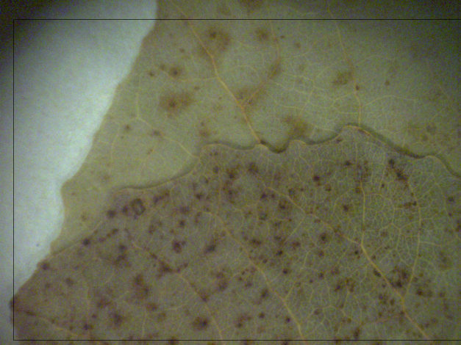
Widmo XRF:
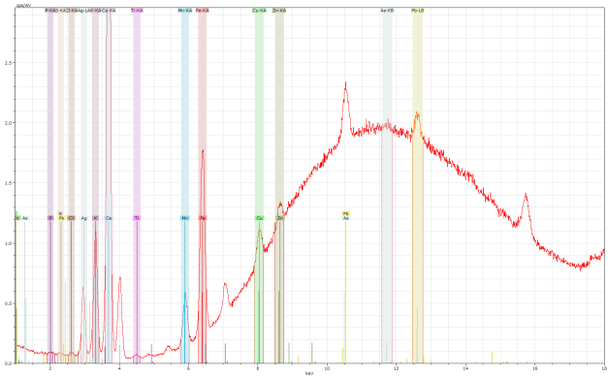
Mapy rozmieszczenia pierwiastków:
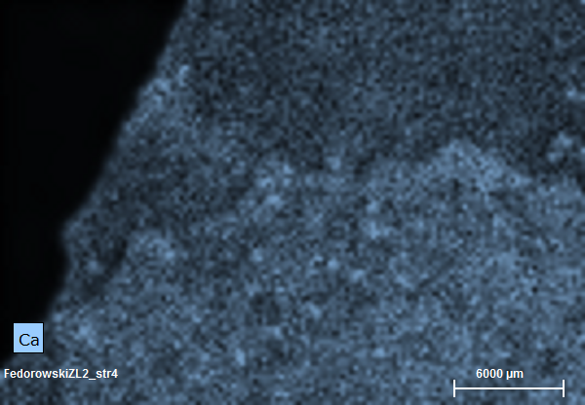

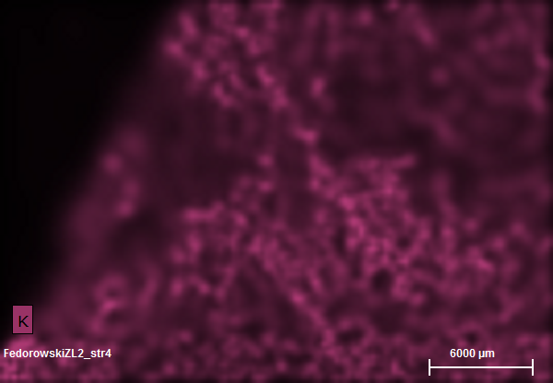

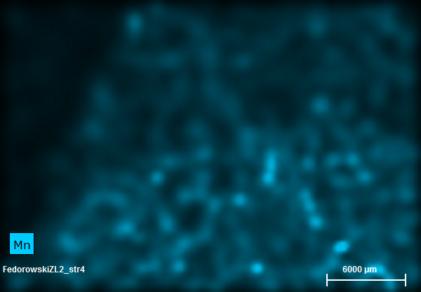

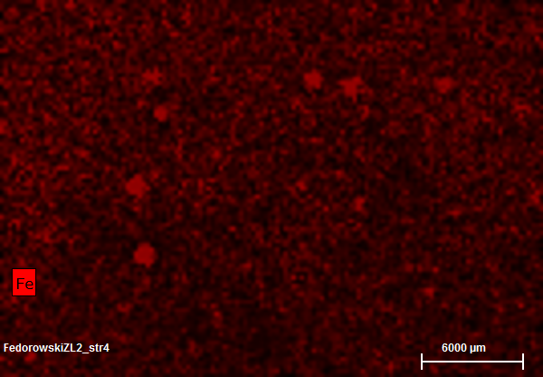
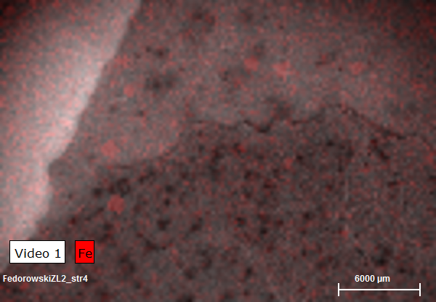

Zielnik Fedorowskiego, Zielnik litewski, str. 3, obszar skanowania XRF oznaczony zielonym prostokątem:
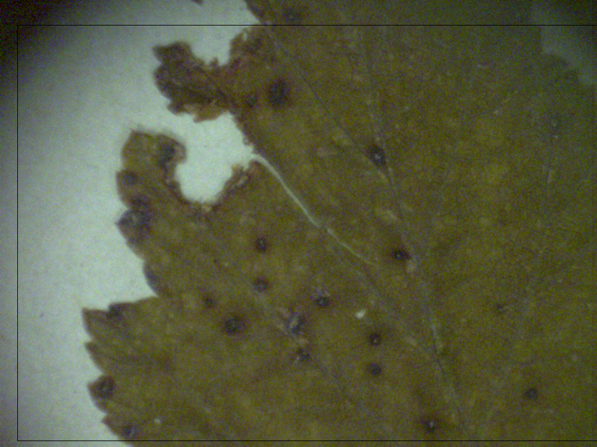
Widmo XRF:
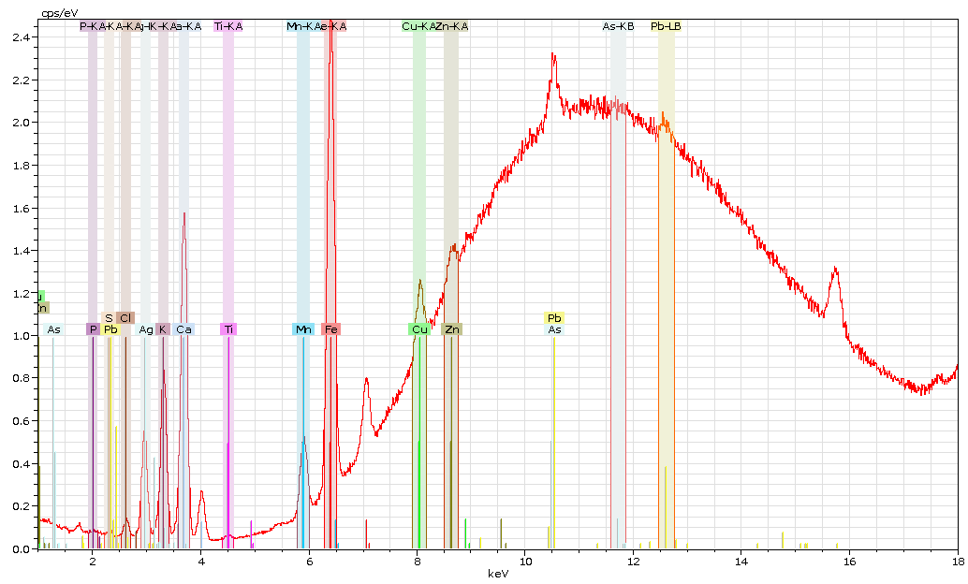

Mapy rozmieszczenia pierwiastków:
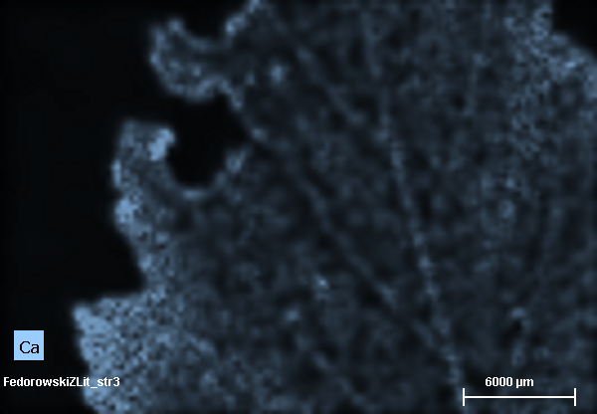

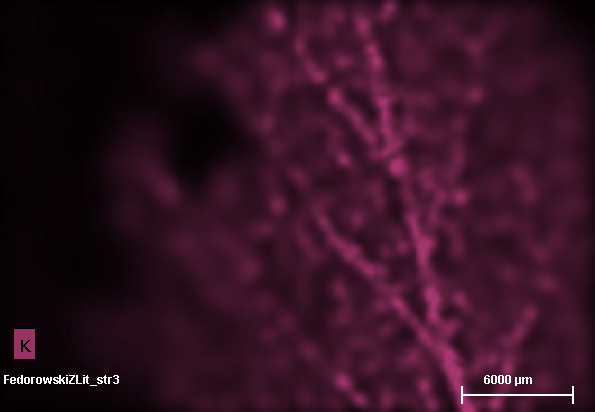

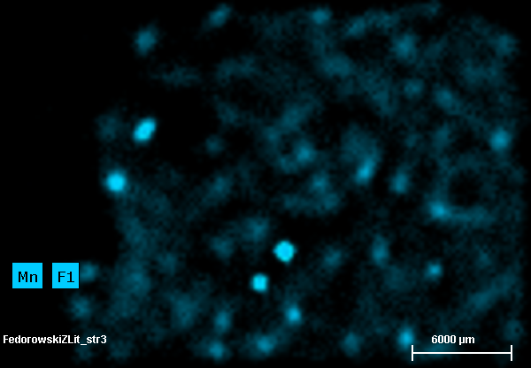

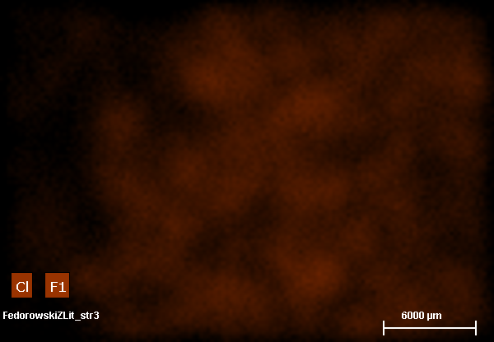

Zielnik Fedorowskiego, Rośliny użyteczne, str. 5, obszar skanowania XRF oznaczony zielonym prostokątem:
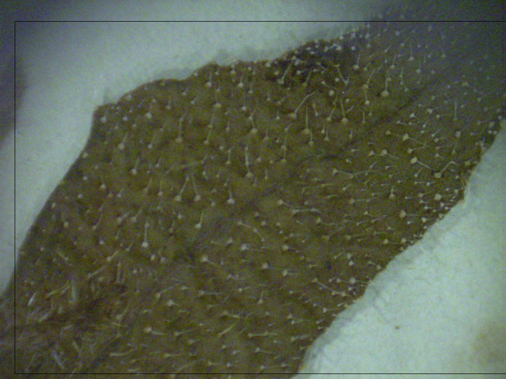

Widmo XRF:
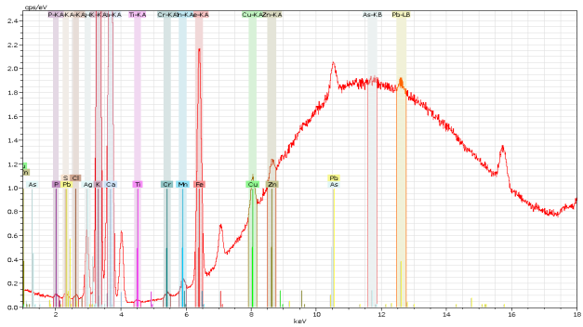

Mapy rozmieszczenia pierwiastków:
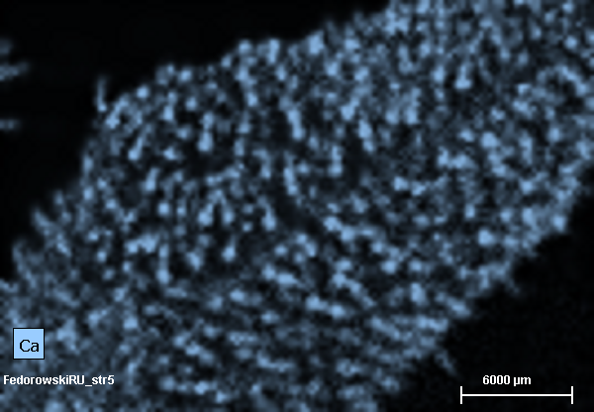

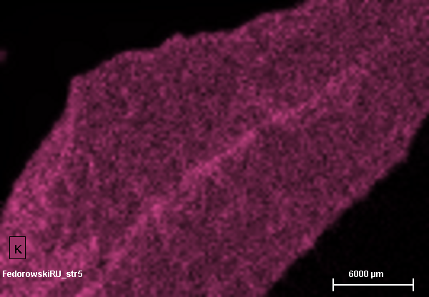

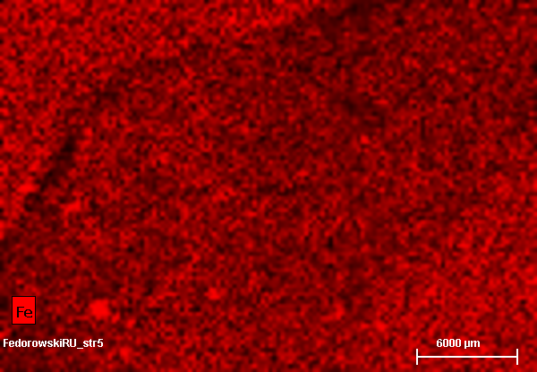

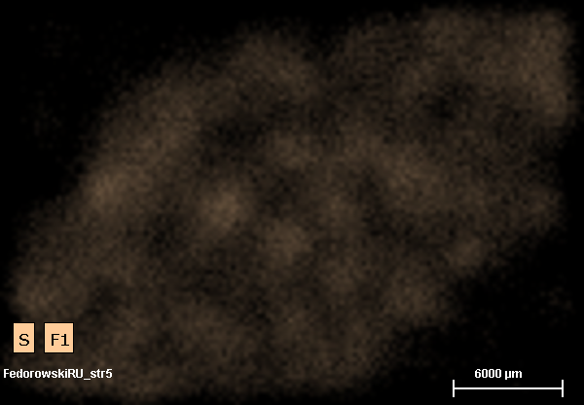
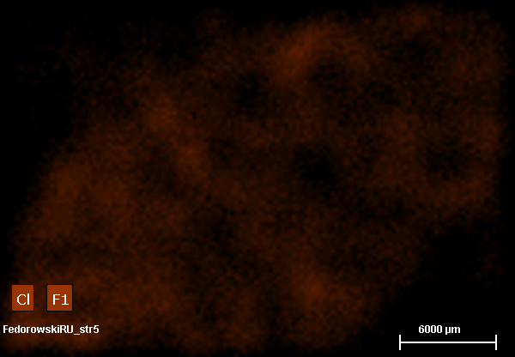

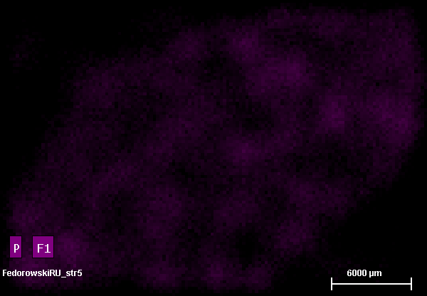

Zielnik Fedorowskiego, Brudnopis 1, str. 4, obszar skanowania XRF oznaczony zielonym prostokątem:
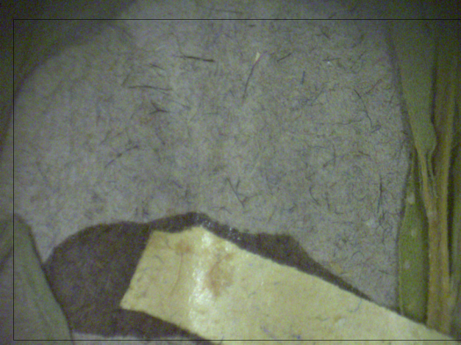

Widmo XRF:

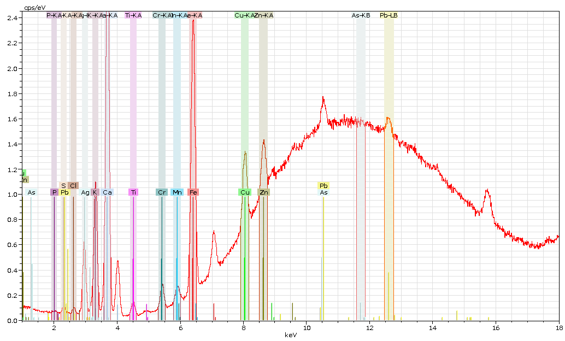
Mapy rozmieszczenia pierwiastków:

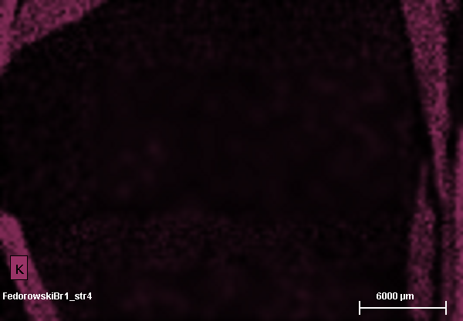

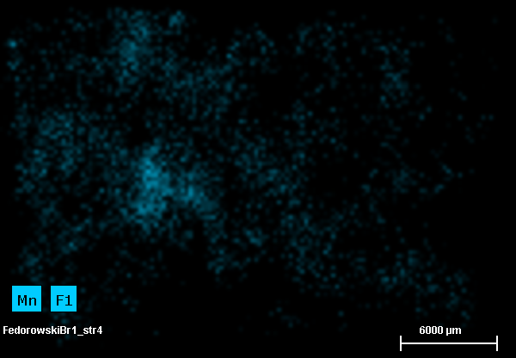

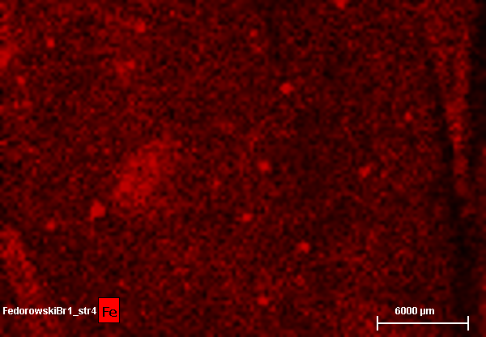

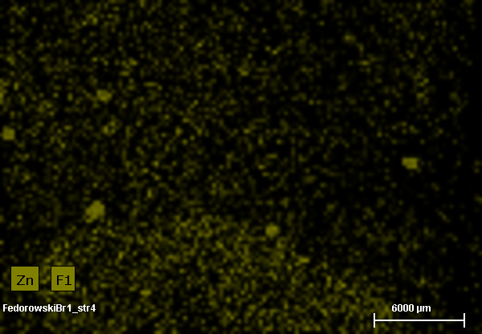

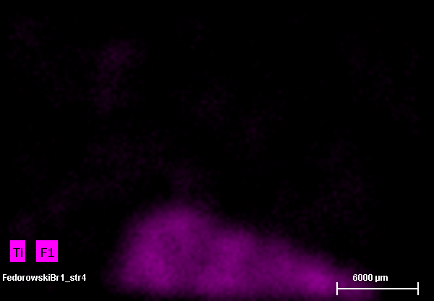
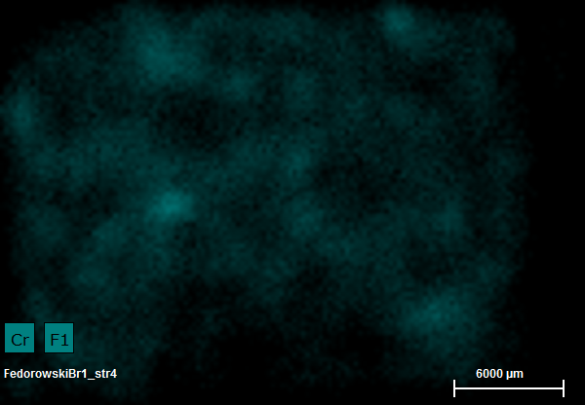
Zielnik Fedorowskiego, Brudnopis 2, str. 1, obszar skanowania XRF oznaczony zielonym prostokątem:
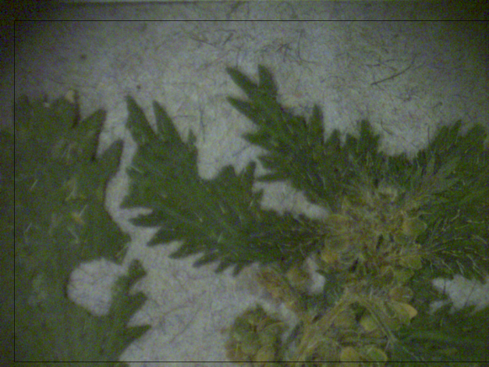

Widmo XRF:

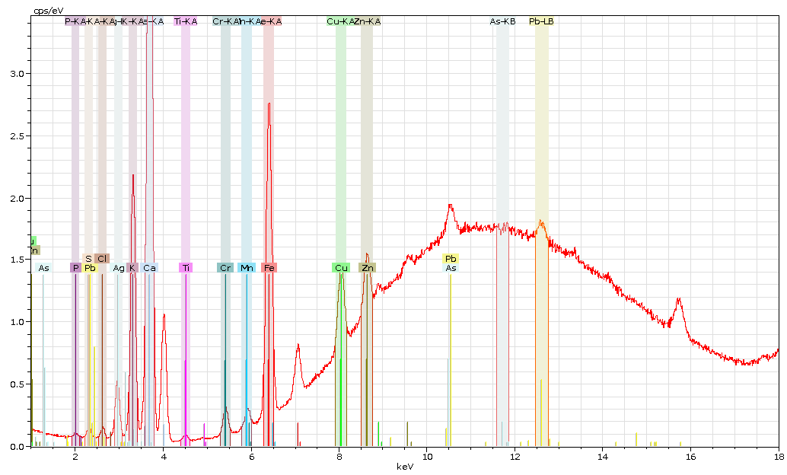
Mapy rozmieszczenia pierwiastków:

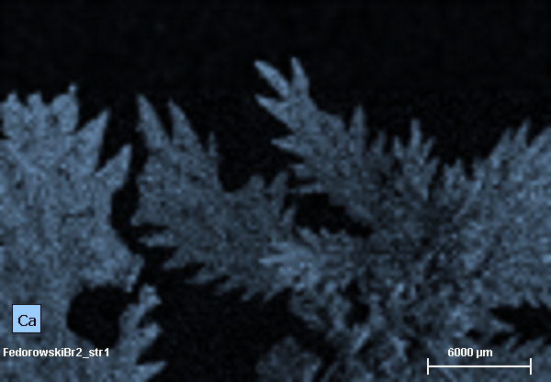

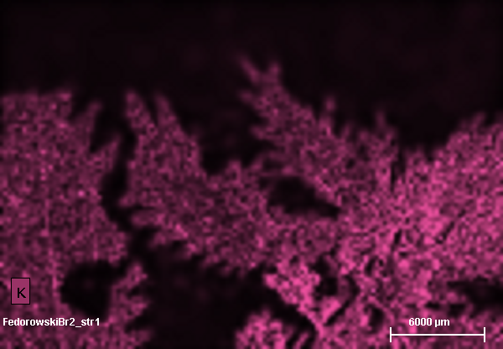

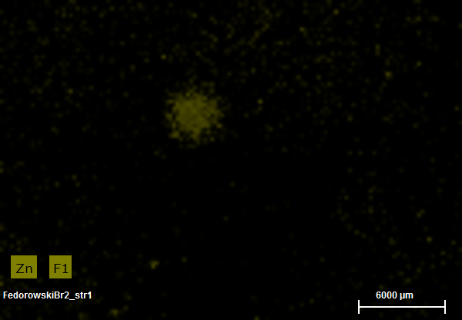

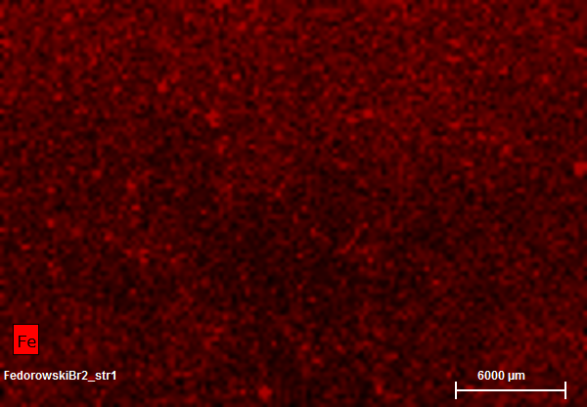

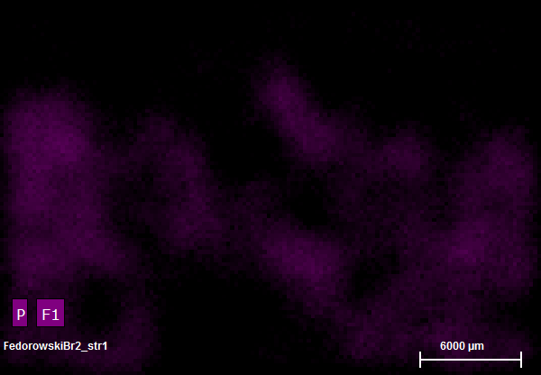

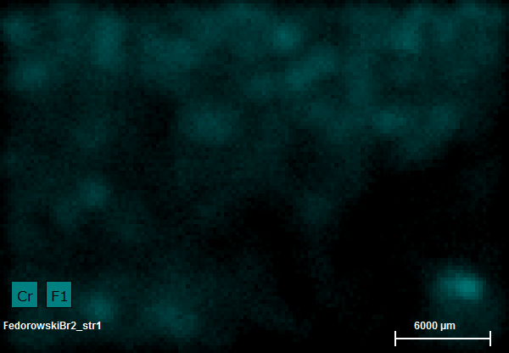

Zielnik Fedorowskiego, Brudnopis 9, str. 12, obszar skanowania XRF oznaczony zielonym prostokątem:
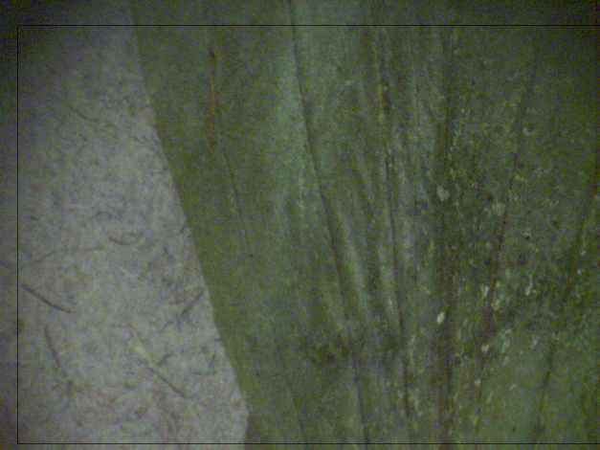

Widmo XRF:
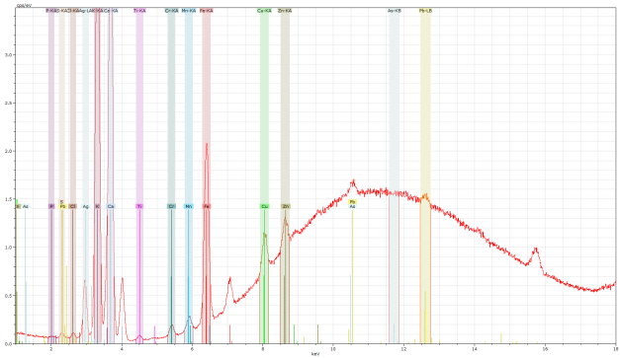
Mapy rozmieszczenia pierwiastków:

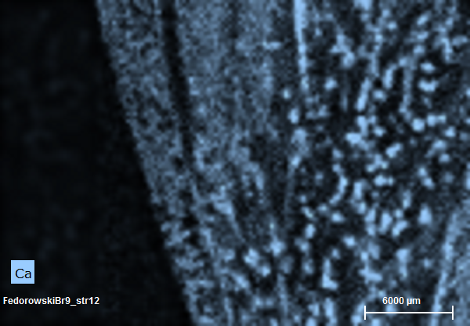

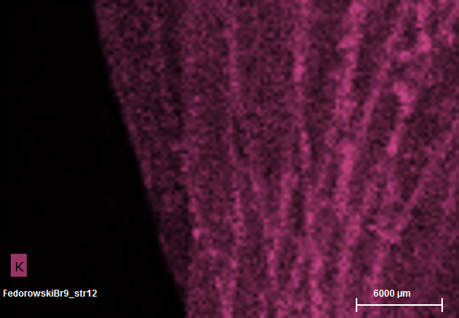

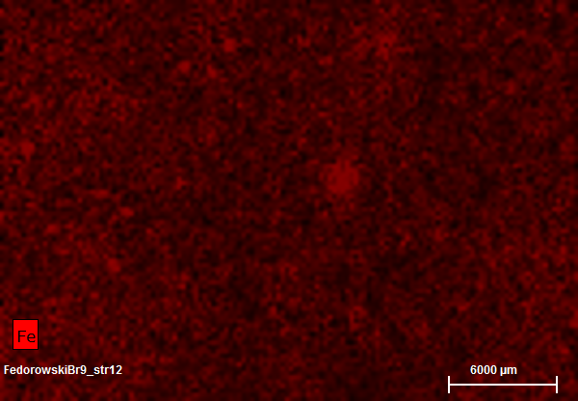

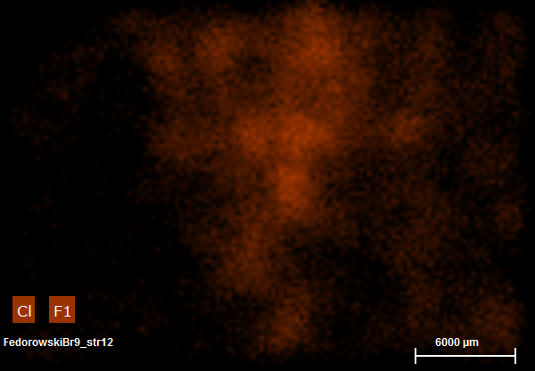

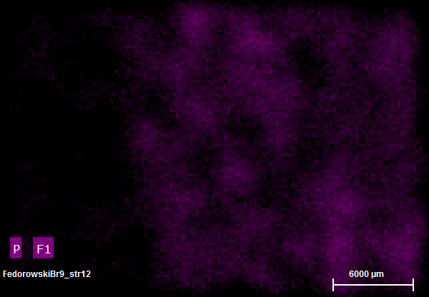

Zielnik Fedorowskiego, Brudnopis 10, str. 15, obszar skanowania XRF oznaczony zielonym prostokątem:
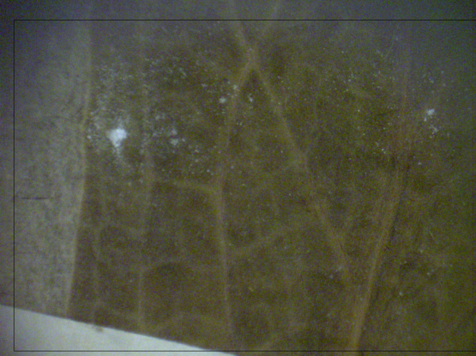

Widmo XRF:
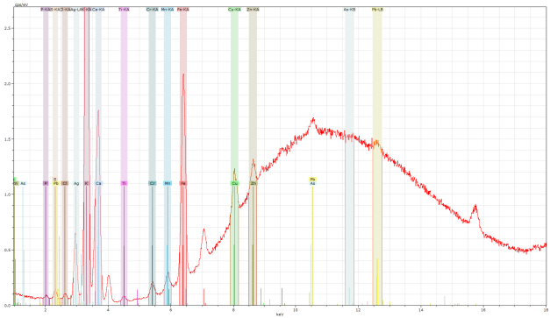

Mapy rozmieszczenia pierwiastków:
